Pozorně pokračuj v řadě.
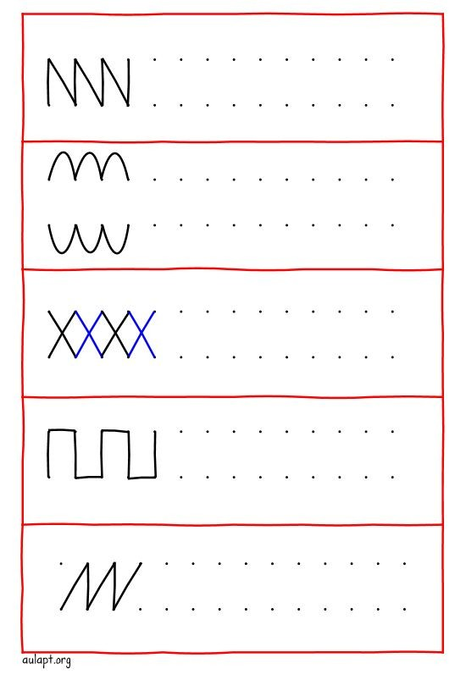

Obrázek překresli do prázdné mřížky. (Pozn. Otočte obrázek na šířku.)

Vystřihni obrázky dopravních prostředků a rozhodní kam patří.
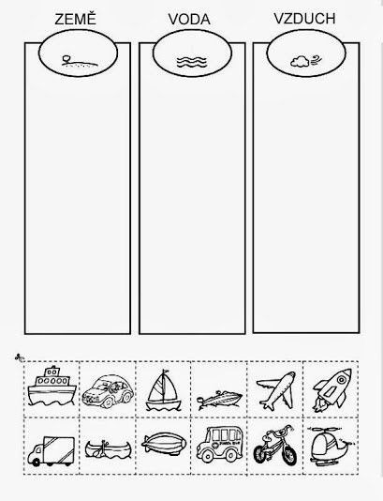

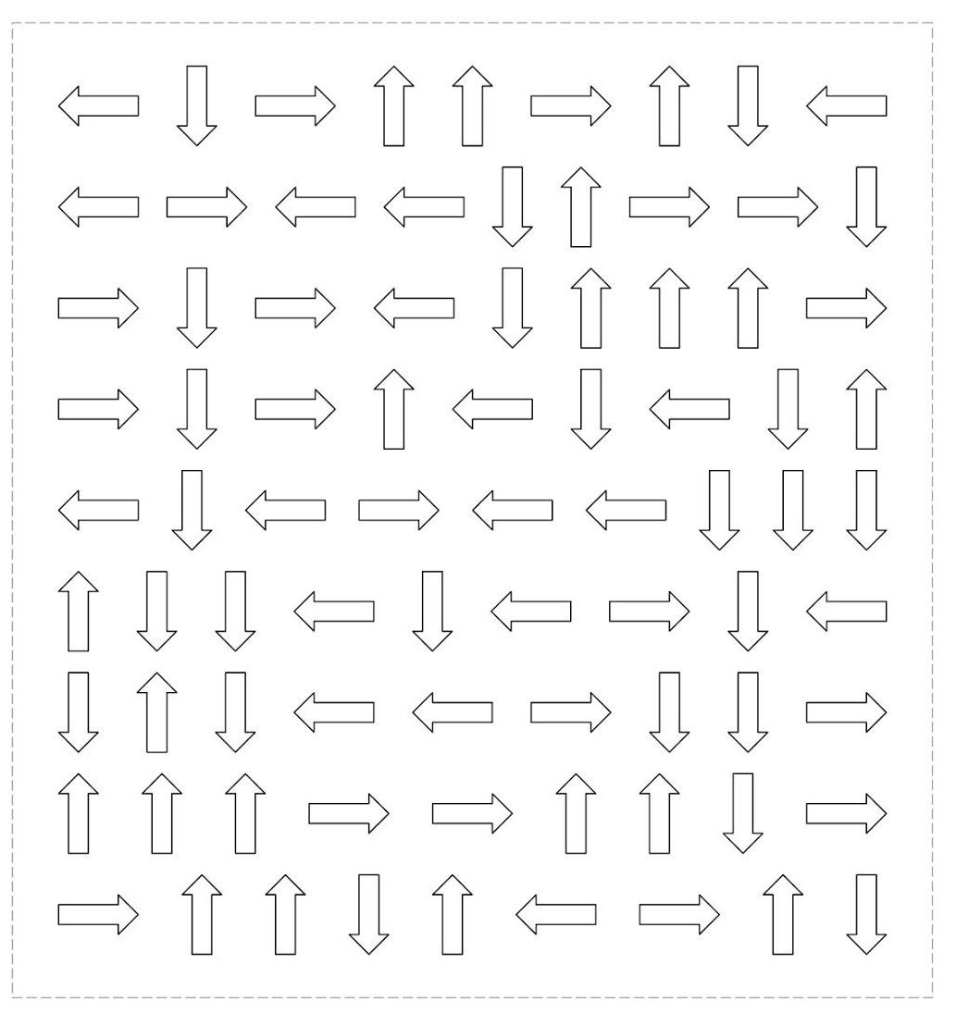
Šipky směřující nahoru vybarvi červeně, dolů modře, doprava zeleně, doleva žlutě.

Pojmenuj jednotlivá povolání a pověz, co kdo dělá.
